**HOÀNG GIA ANH:**

**ĐỊNH NGHĨA VỊ TỪ CỘT 1**

1. **Chồng**

* Cú pháp: husband(Person, Wife)
* Ngữ nghĩa: Person là chồng của Wife.
* Luật:

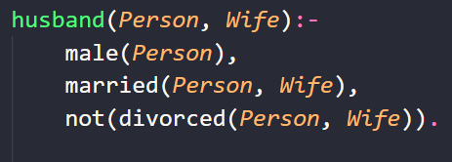

1. **Vợ**

* Cú pháp: Wife(Person, Husband)
* Ngữ nghĩa: Person là vợ của Husband.
* Luật:

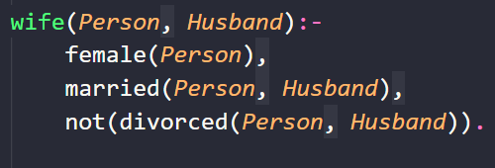

1. **Cha**

* Cú pháp: father(Parent, Child)
* Ngữ nghĩa: Parent là cha của Child.
* Luật:

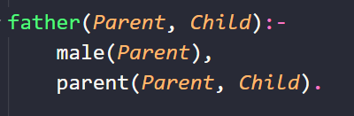

1. **Mẹ**

* Cú pháp: mother(Parent, Child)
* Ngữ nghĩa: Parent là mẹ của Child.
* Luật:

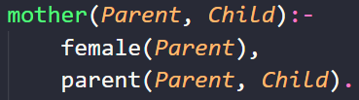

1. **Con cái**

* Cú pháp: child(Child, Parent)
* Ngữ nghĩa: Child là con của Parent.
* Luật:

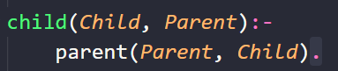

1. **Con trai**

* Cú pháp: son(Child, Parent)
* Ngữ nghĩa: Child là con trai của Parent.
* Luật:

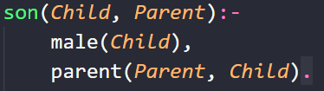

1. **Con gái**

* Cú pháp: daughter(Child, Parent)
* Ngữ nghĩa: Child là con gái của Parent.
* Luật:

